


INFORME
MES DE ABRIL 2025

INTRODUCCIÓN

El presente informe detalla las principales actividades realizadas por la Gobernación de la Provincia de Santo Domingo, bajo la gestión de la Gobernadora Lucrecia Santana Leyba, en el período comprendido en el mes de abril del 2025. Este documento busca resaltar los avances alcanzados en la promoción de iniciativas comunitarias, la ejecución de programas sociales y los esfuerzos dedicados a mejorar la seguridad y el bienestar de los ciudadanos.


1 de Abril del 2025

Gobernadora Lucrecia Santana Leyba, se reúne con los Musicólogos de los Mameyes y con la Liga Deportiva de San Luis, con el propósito de seguir trabajando con la juventud de nuestra provincia.
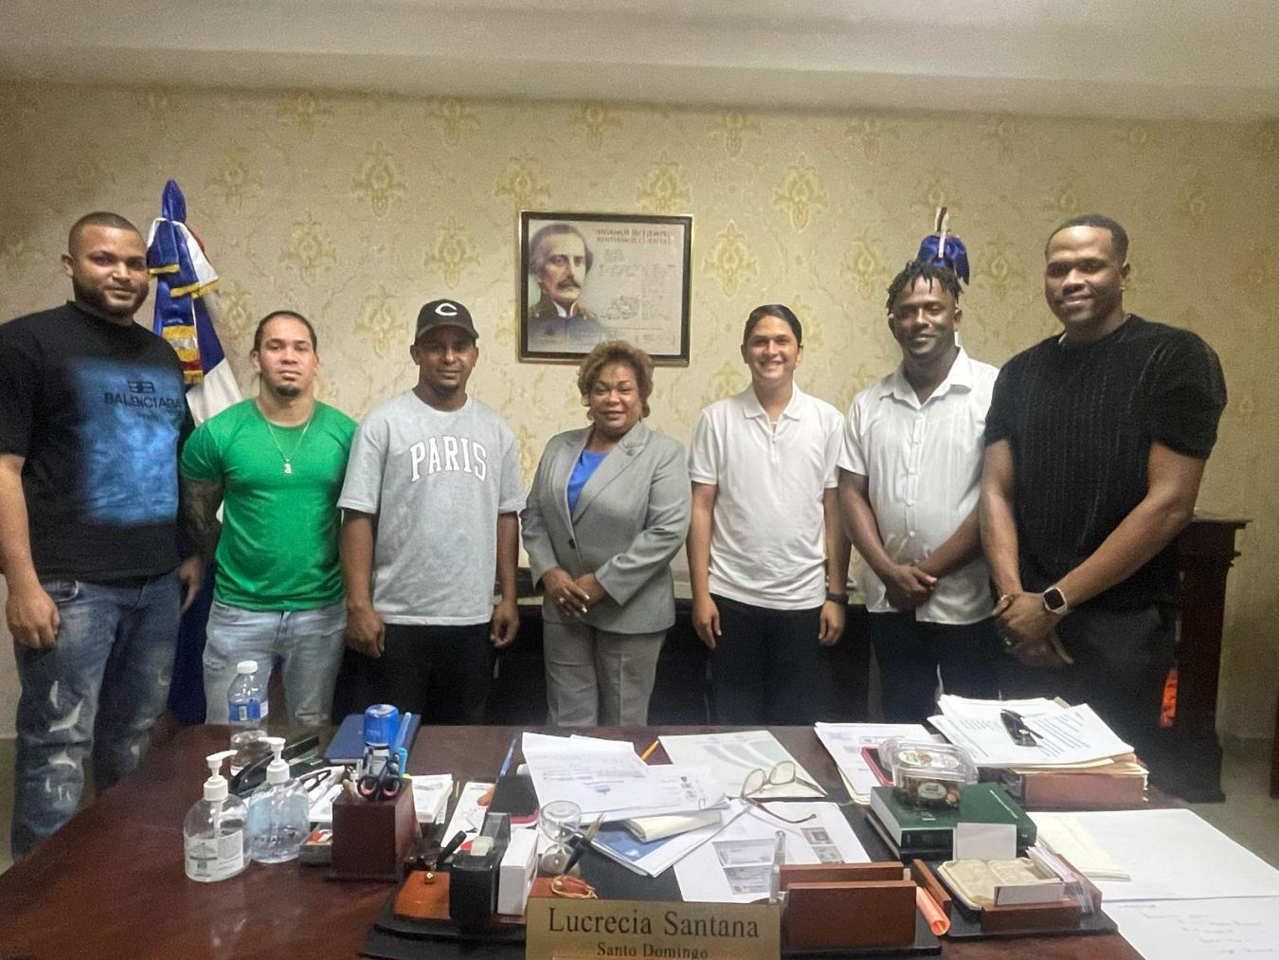

2 de Abril del 2025

Gobernadora participo en la iniciativa “Mesas de Articulación Preventiva”, un esfuerzo interinstitucional para fortalecer las estrategias de respuesta ante emergencias en este período de alta movilidad, semana santa 2025.
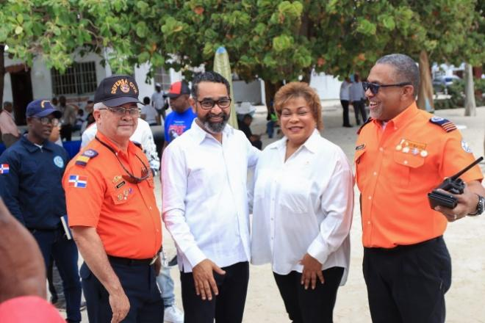
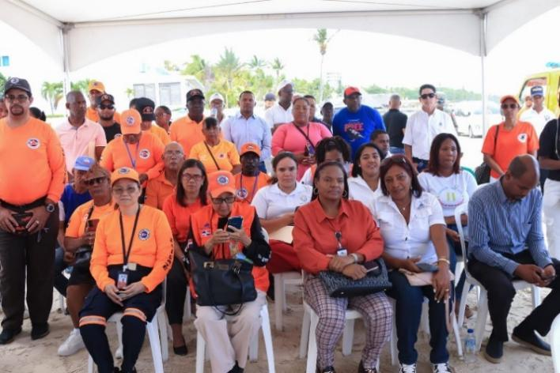
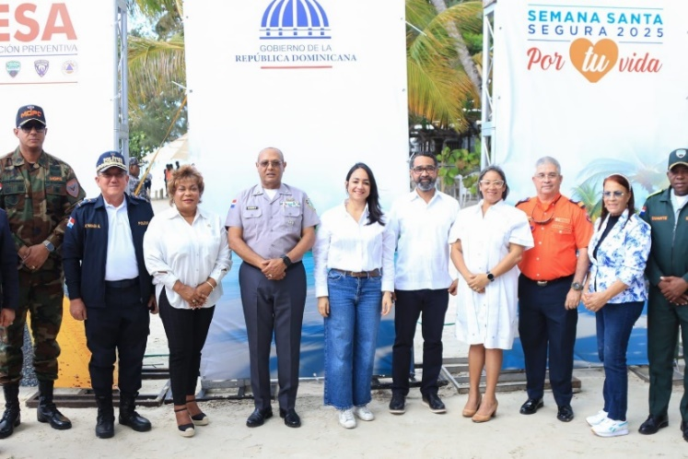

3 de Abril del 2025

Gobernadora de la provincia participa en la jornada de inclusión social en Alto de Chavón, Boca Chica, junto a PROPEPP.
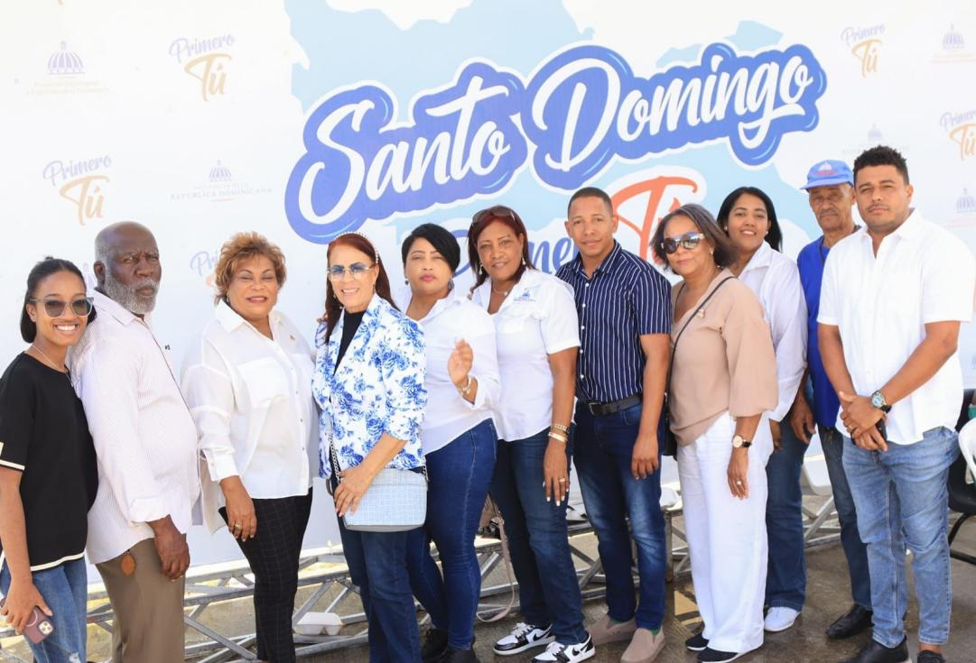
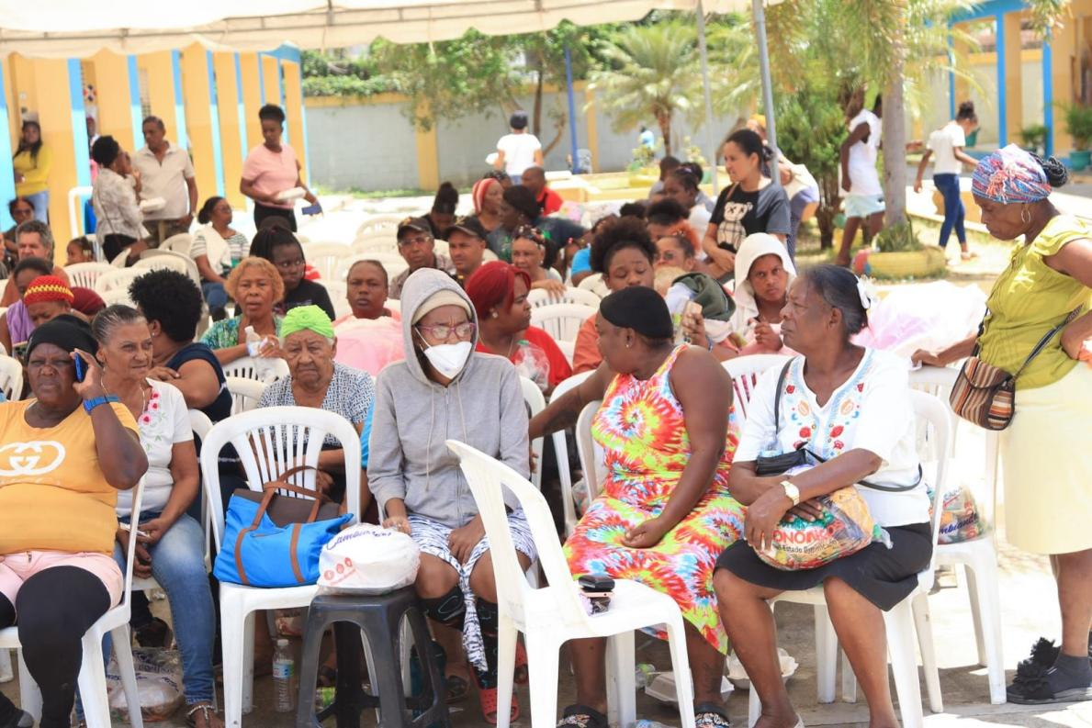

3 de Abril del 2025

La gobernadora provincial participó activamente en la reunión de la Mesa de Seguridad, Ciudadanía y Género de Santo Domingo Norte, donde junto a munícipes, evaluamos los avances en materia de seguridad, incluyendo la reducción de la criminalidad en la zona.
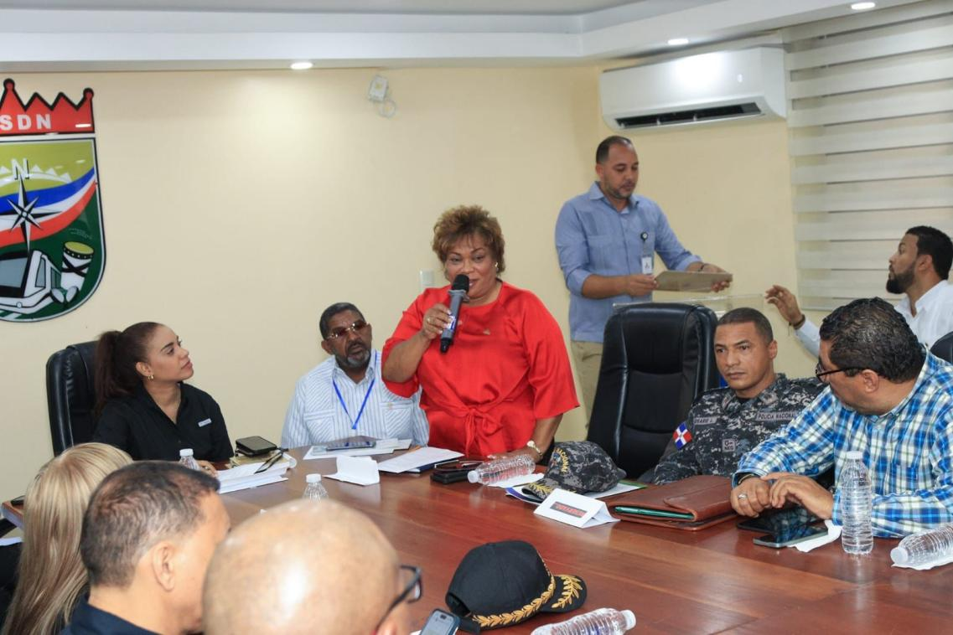
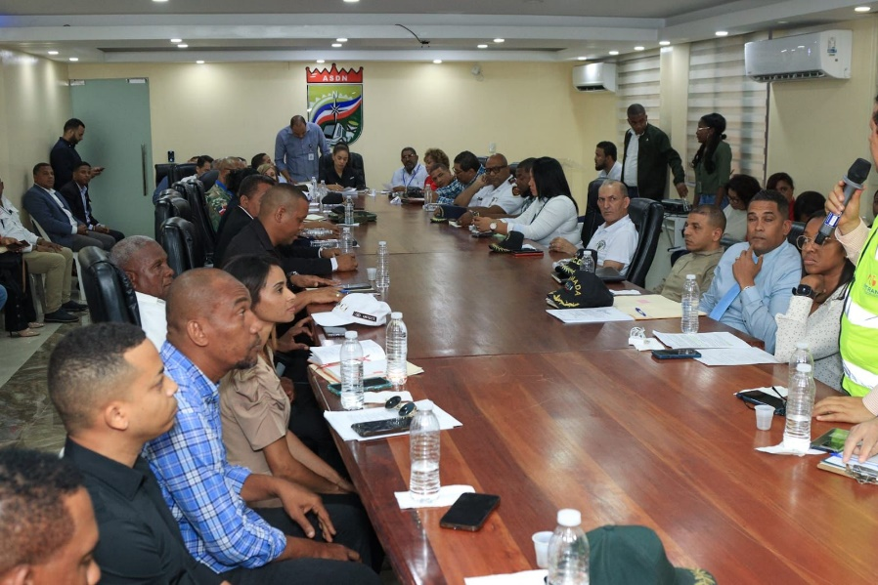

4 de Abril del 2025

Nuestra gobernadora se reunió con los representantes y colaboradores de la gobernación, con el propósito de revisar el mes de trabajo realizado en cada municipio y distrito municipal.

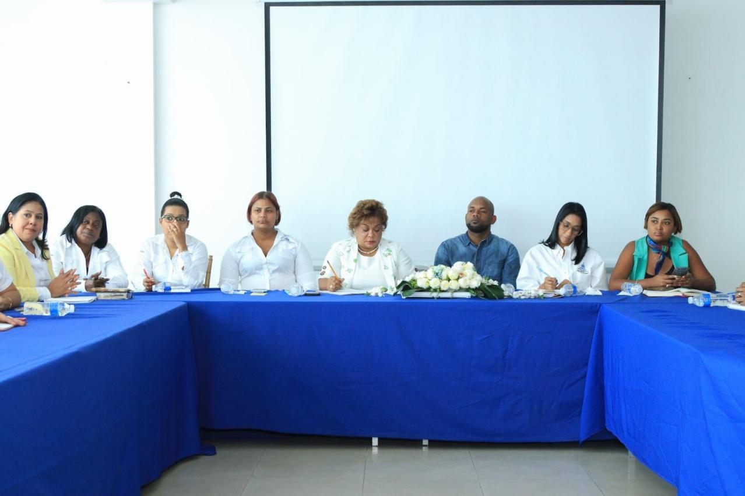

4 de Abril del 2025

Intendentes y colaboradores de la Gobernación participaron en un taller de planificación impartido por el MEPYD RD, con el objetivo de desarrollar proyectos efectivos que respondan a las necesidades de la ciudadanía.

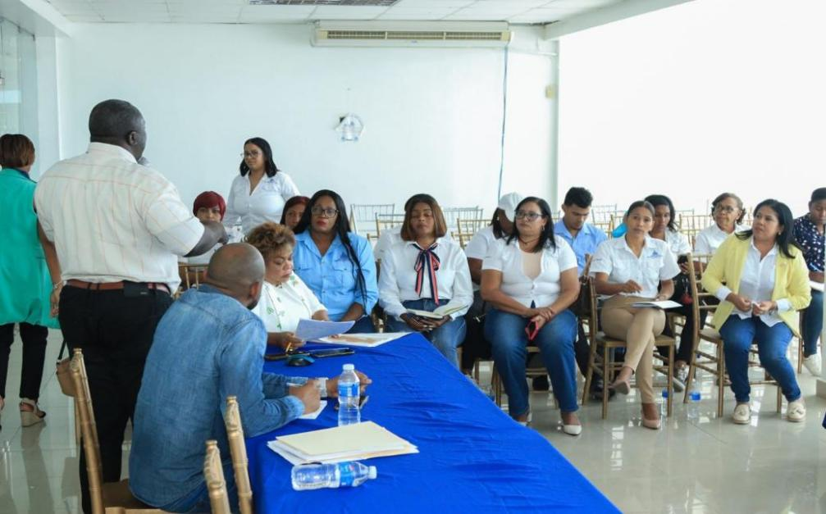
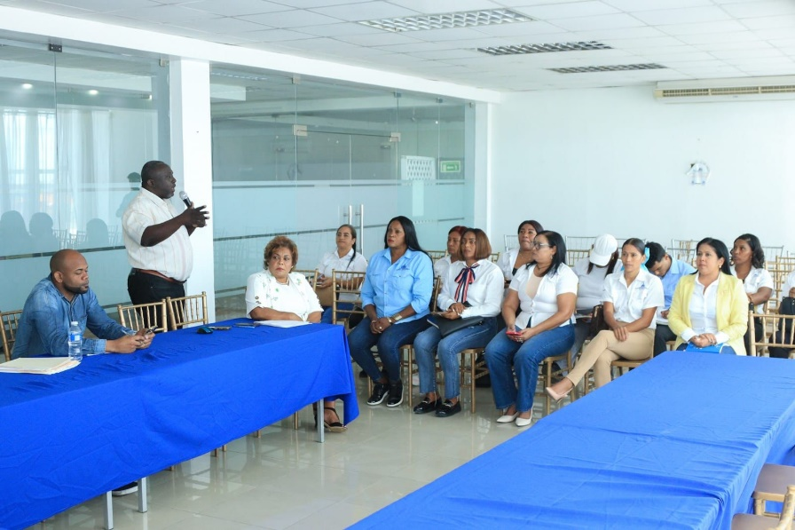

4 de abril del 2025

La Gobernadora de la provincia Santo Domingo Lucrecia Santana Leyba, encabezó la reunión del Comité Provincial de Prevención, Mitigación y Respuesta (CP-PMR), como parte del Operativo Semana Santa 2025.
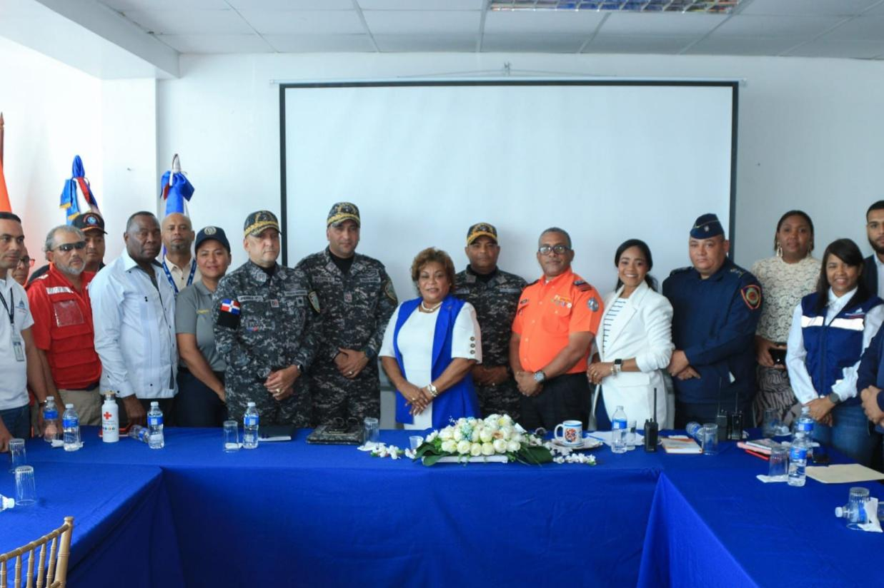

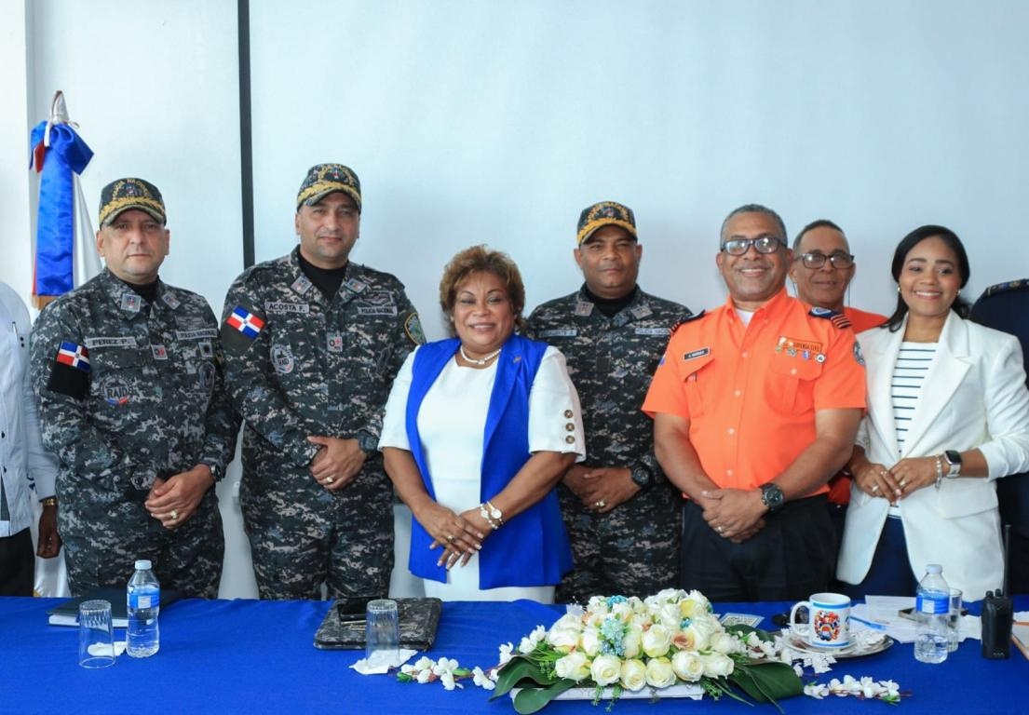


5 de Abril del 2025

Gobernadora de la provincia encabezo el programa El Gobierno En La Provincia desarrollado en el Municipio de San Antonio de Guerra y el distrito municipal de Hato viejo.
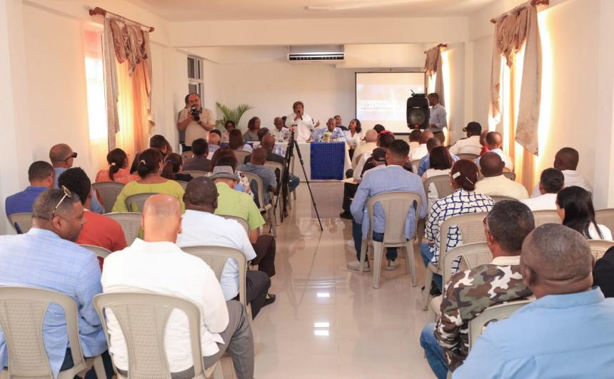
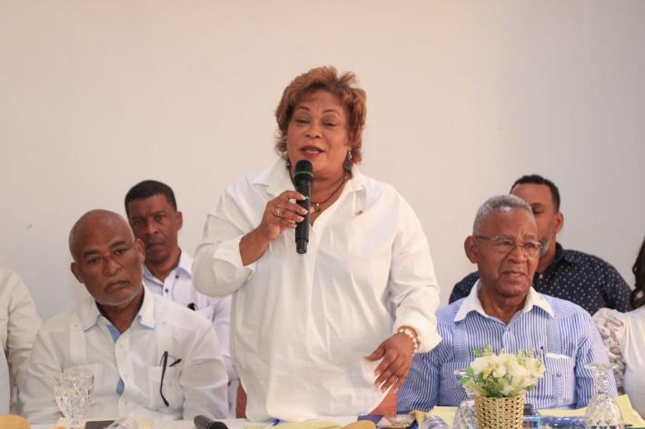

8 de Abril del 2025

La Gobernadora de la provincia recibió en su despacho al Viceministro de Desarrollo Social de la Presidencia, Alexis Jiménez Gonzales, con el objetivo de fortalecer el desarrollo de la provincia Santo Domingo.
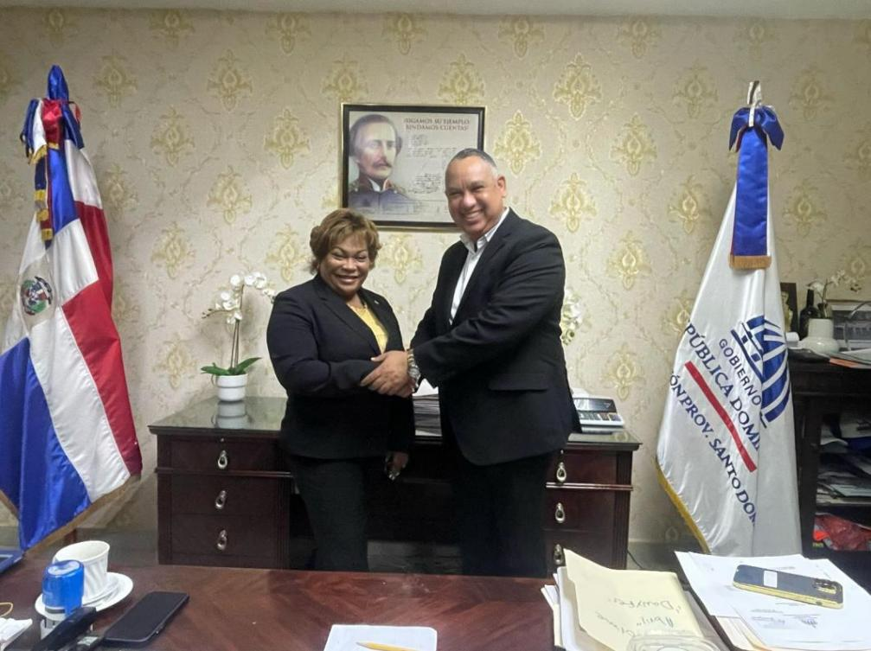
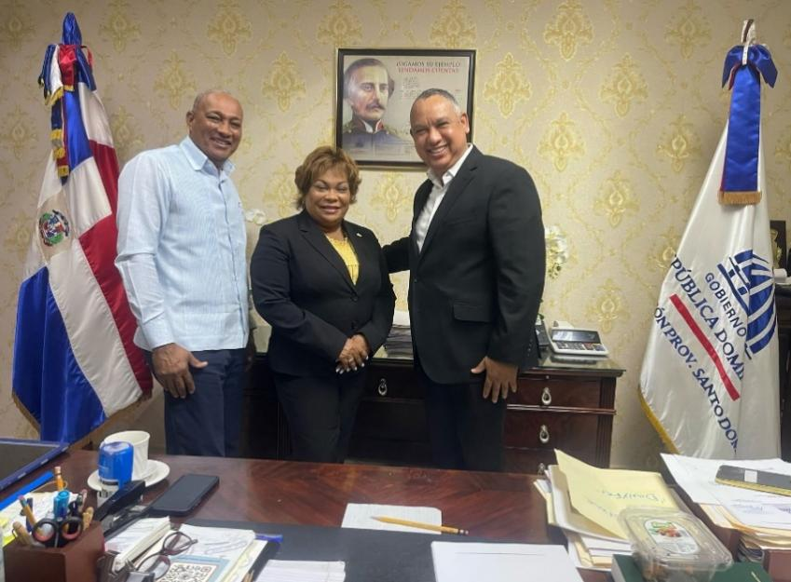

9 Abril del 2025

La gobernadora provincial recibió una visita de cortesía del presidente de la Fundación TZUCHI de Taiwán, Solomon Moreta, fortaleciendo lazos de cooperación y diálogo entre ambas entidades.
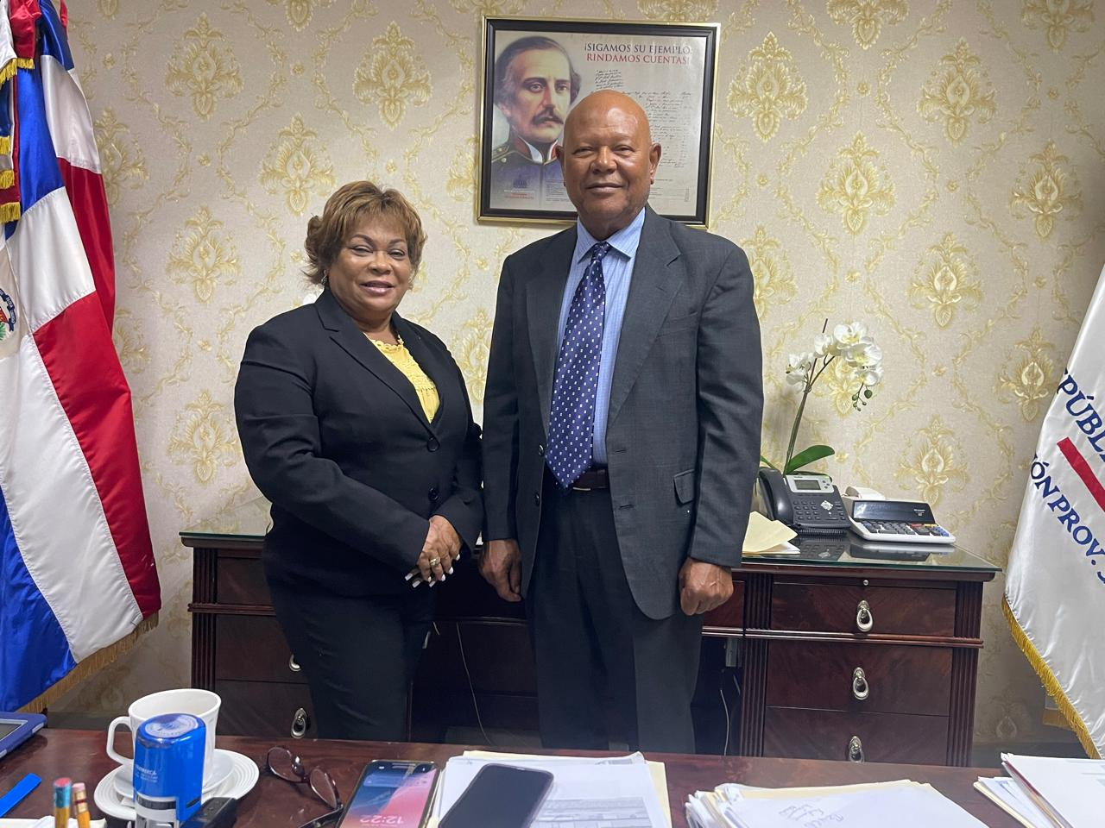

10 de Abril del 2025

La tragedia en la discoteca Jet Set el 8 de abril, ha teñido de luto a cada rincón de nuestra República Dominicana, no existen palabras que puedan describir el dolor colectivo que nos embarga, pero en medio de la oscuridad, encontramos fuerza en la solidaridad, la Gobernadora de Santo Domingo Lucrecia Santana Leyba , estuvo en el Instituto Nacional de Ciencias Forenses (INACIF), llevando insumos esenciales como mascarillas, manitos limpias, alcohol y agua, a todos los colaboradores y afectados por esta catástrofe.
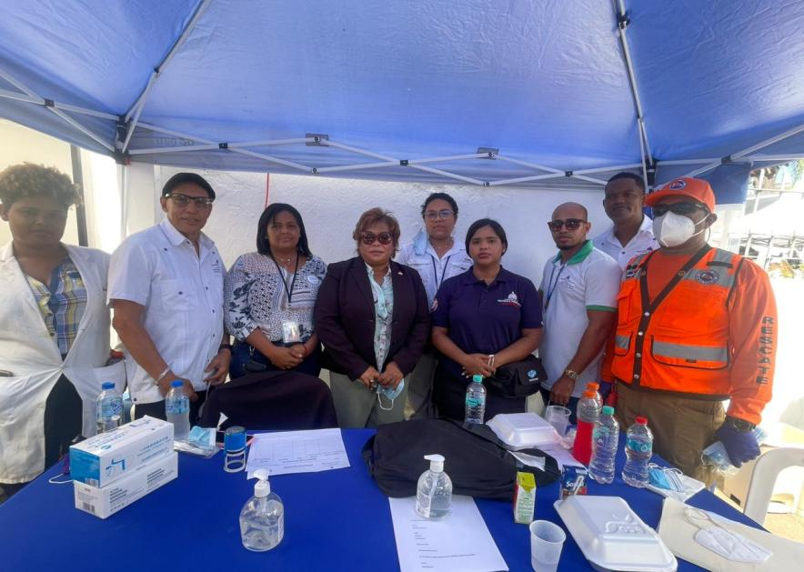
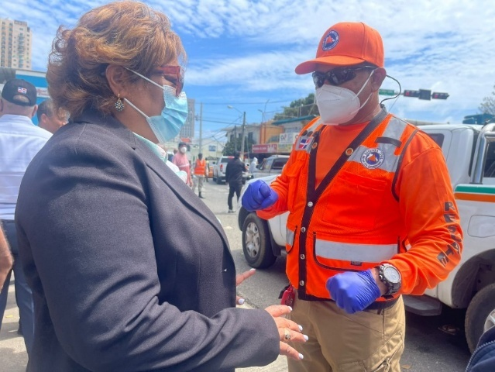

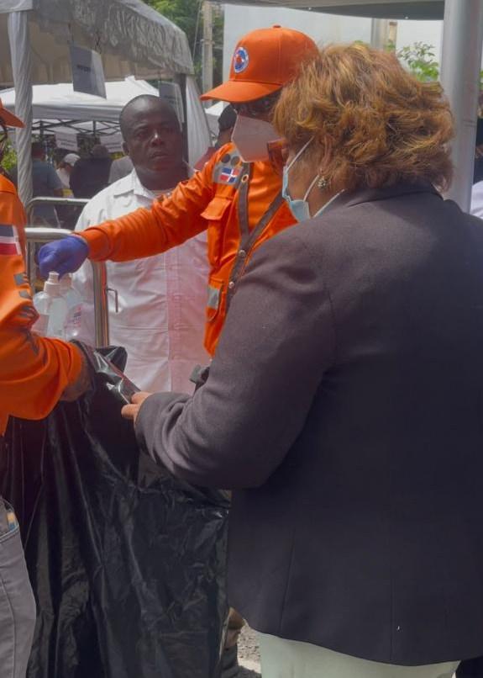
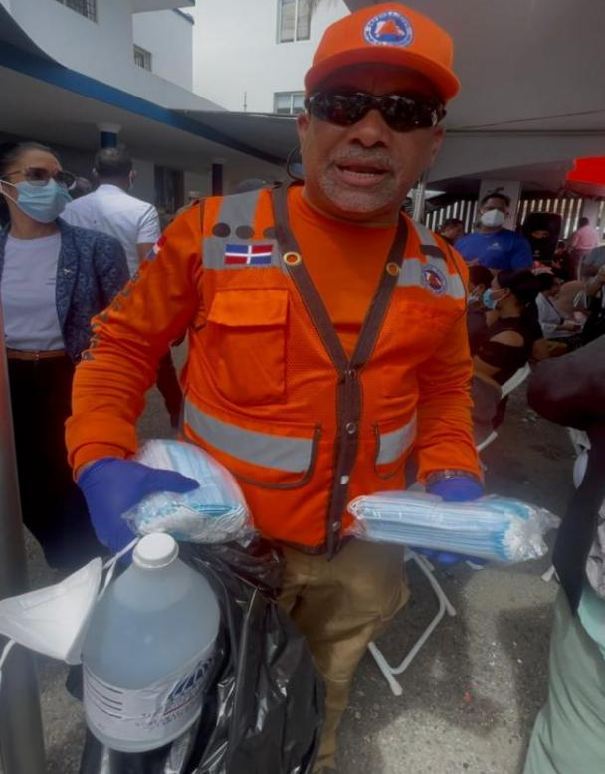

15 de Abril del 2025

En apoyo a los munícipes de Santo Domingo Norte, la gobernadora de la provincia Santo Domingo, Lucrecia Santana Leyba, participó en la misa realizada en la Iglesia América Latina, en memoria de las víctimas de la tragedia ocurrida en Jet Set.
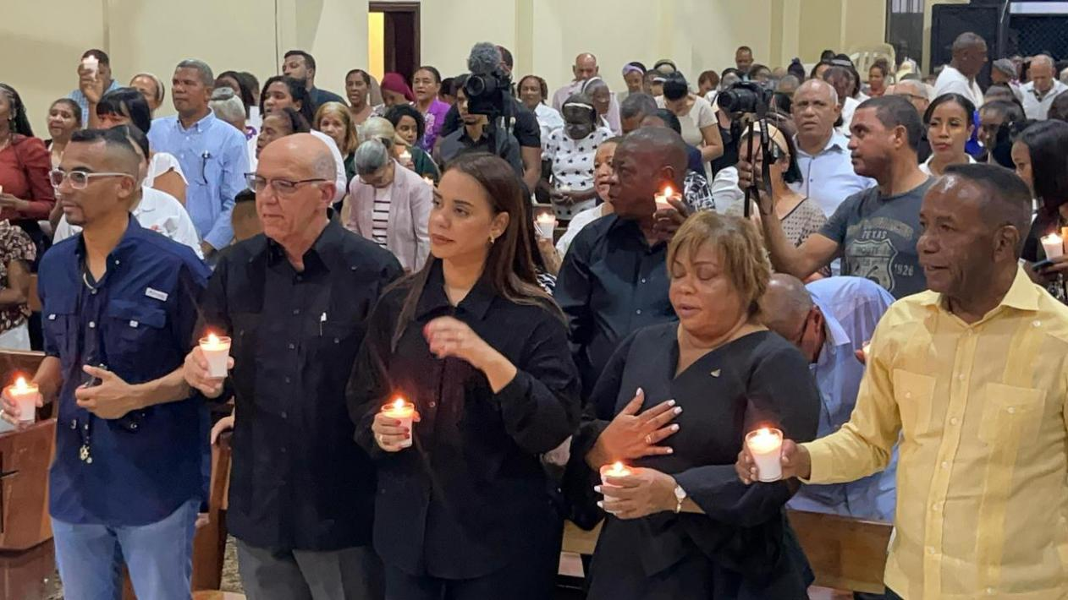
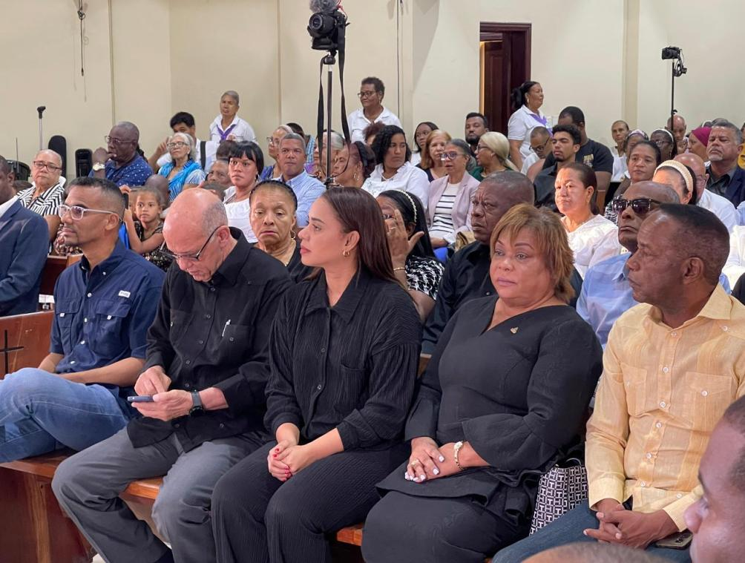

17 de Abril del 2025

El equipo de la Intendencia SDO, liderado por la Intendente Tania Ferreira en representación de la Gobernadora Lucrecia Santana Leyba, realizó el operativo de entrega de botiquines y orientación preventiva junto a Digesett RD y Área VII de Salud SDO.
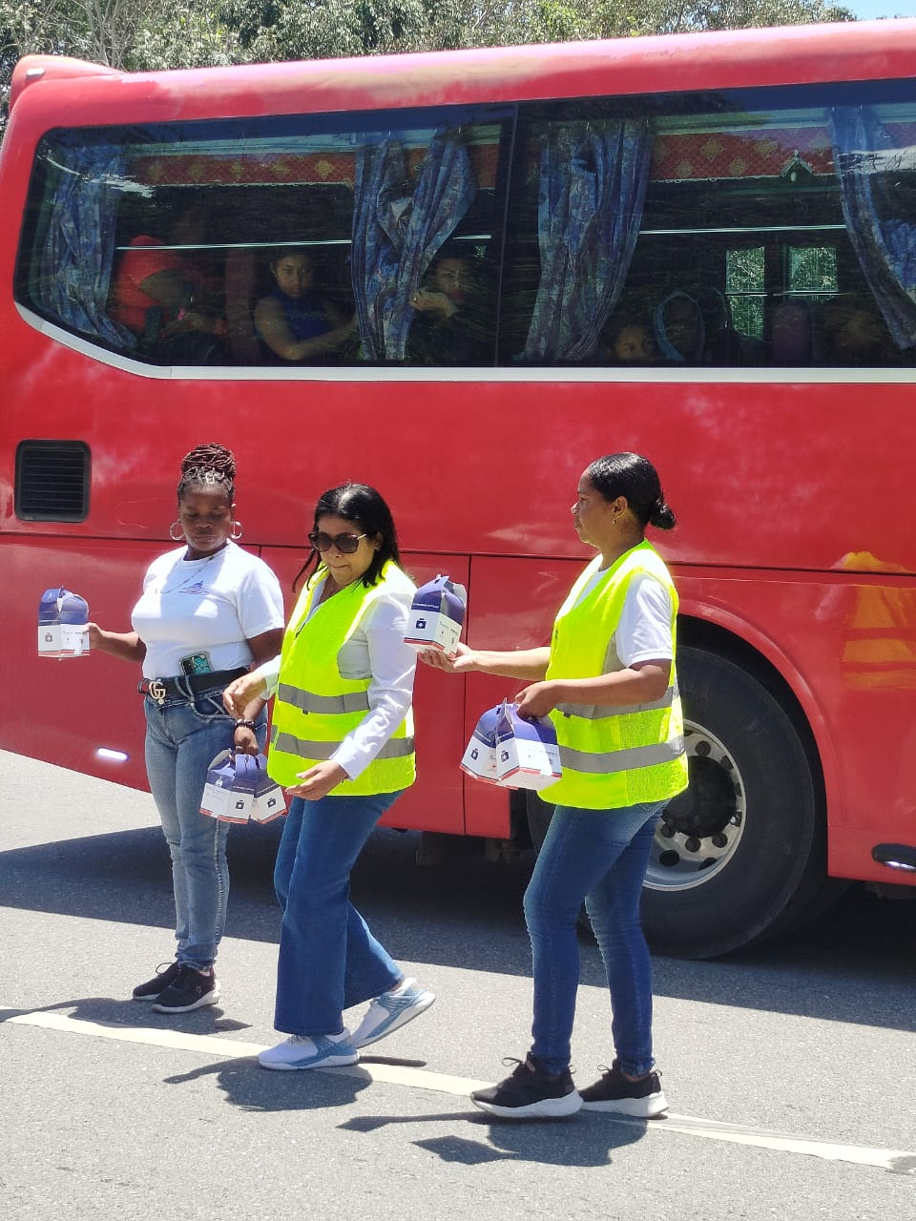
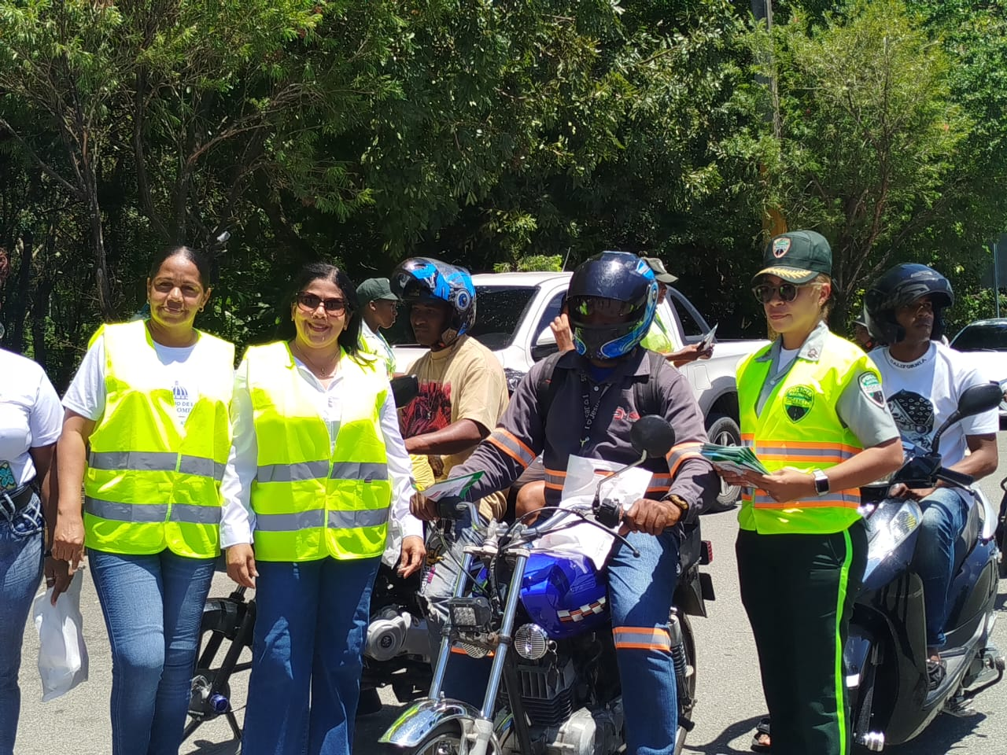

17 de Abril del 2025

Las intendentas de la gobernación en Pedro Brand y los Alcarrizos, en representación de la gobernadora Lucrecia Santana Leyba, junto al director del Área VIII de Salud, Dr. Ramón Batista, realizaron la entrega de kits de primeros auxilios a instituciones clave para la seguridad y el bienestar de nuestro municipio, como parte del operativo preventivo por Semana Santa.
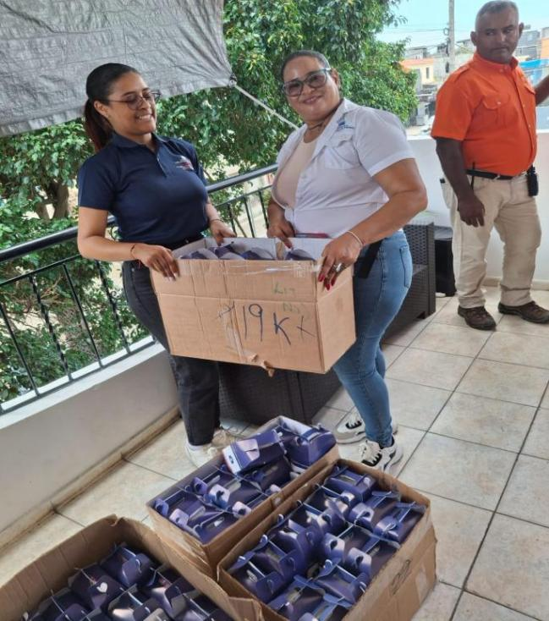


18 de Abril del 2025

En esta ocasión, el sector Brisa de Tosa y La Virgen una comunidad vulnerable y necesitada, fue el beneficiado gracias al compromiso y trabajo constante de la Intendente Rafaela Preña Tapia y su equipo de la Delegación Municipal de La Victoria
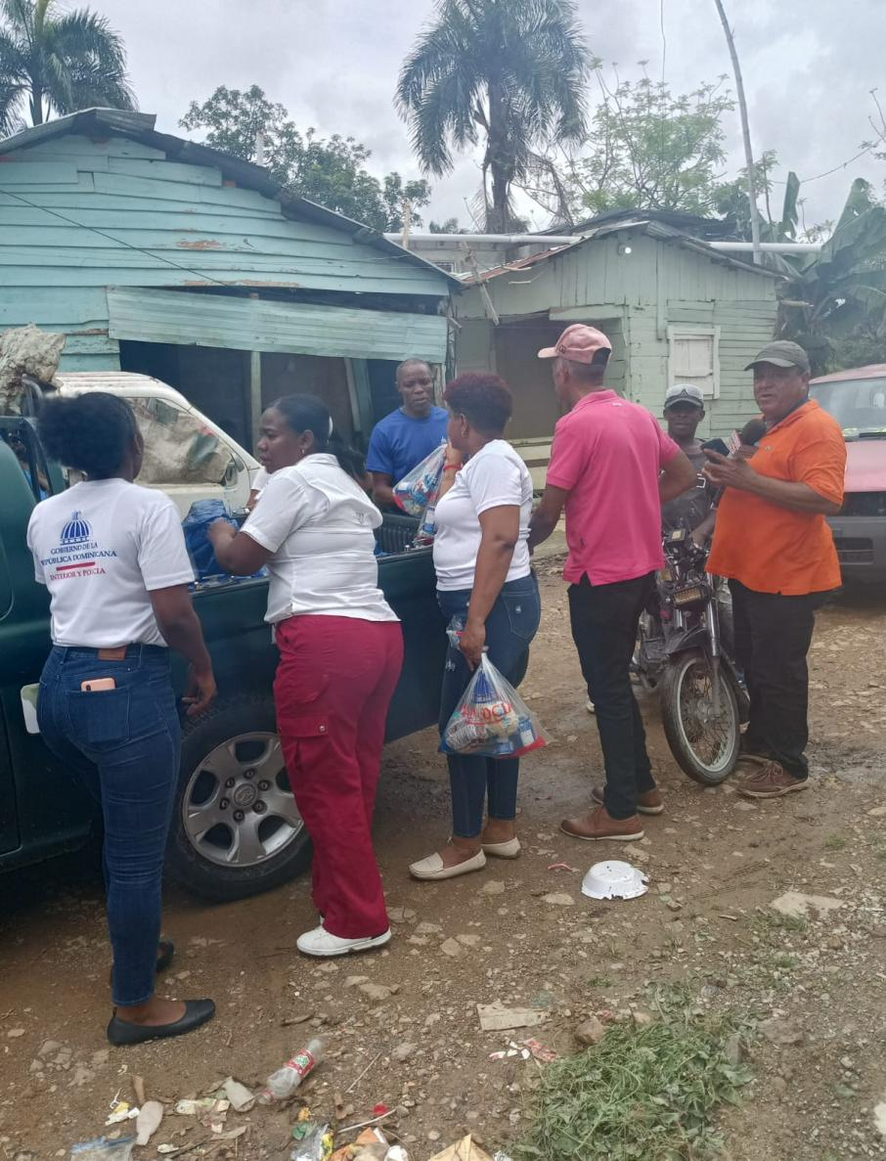
.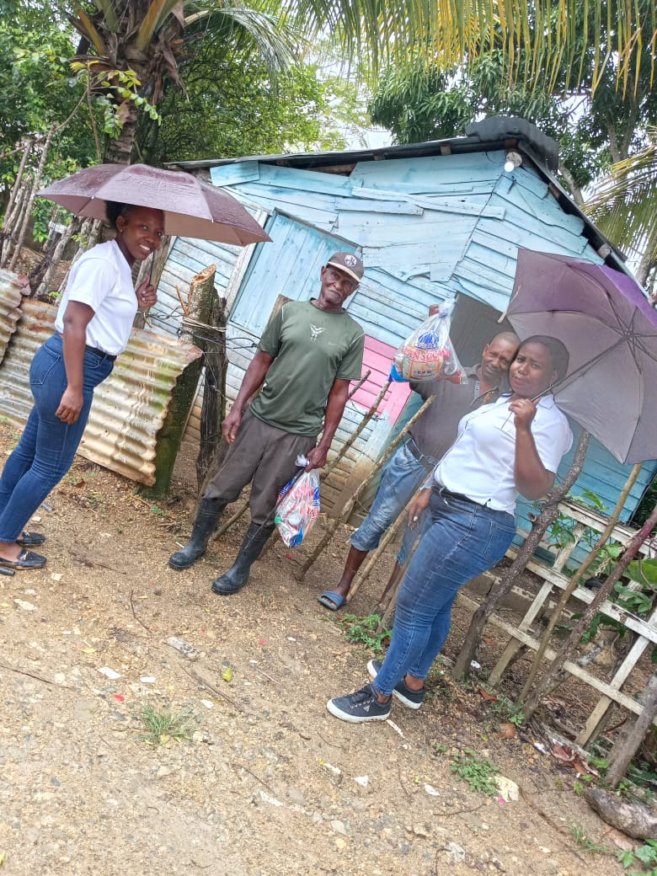

18 de Abril del 2025

En representación de la gobernadora provincial Lucrecia Santana Leyba, la intendenta del municipio Santo Domingo Norte, María Altagracia Santos de Martínez, compartió un momento especial en el Hospital Dr. Mario Tolentino Dipp, junto al director del centro y un valioso equipo de voluntarios como Juan Carlos Severino, Eloísa y otros colaboradores comprometidos.
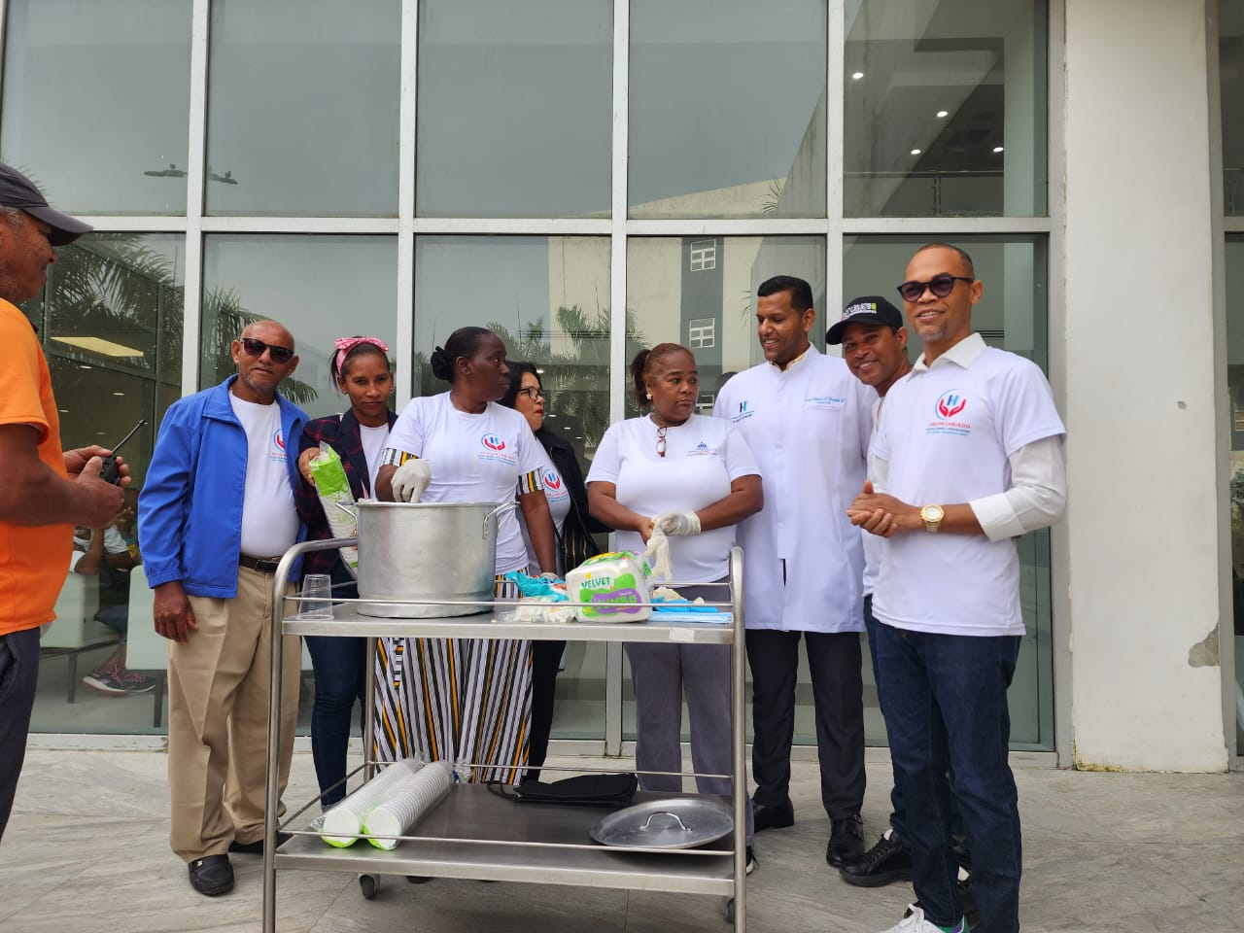
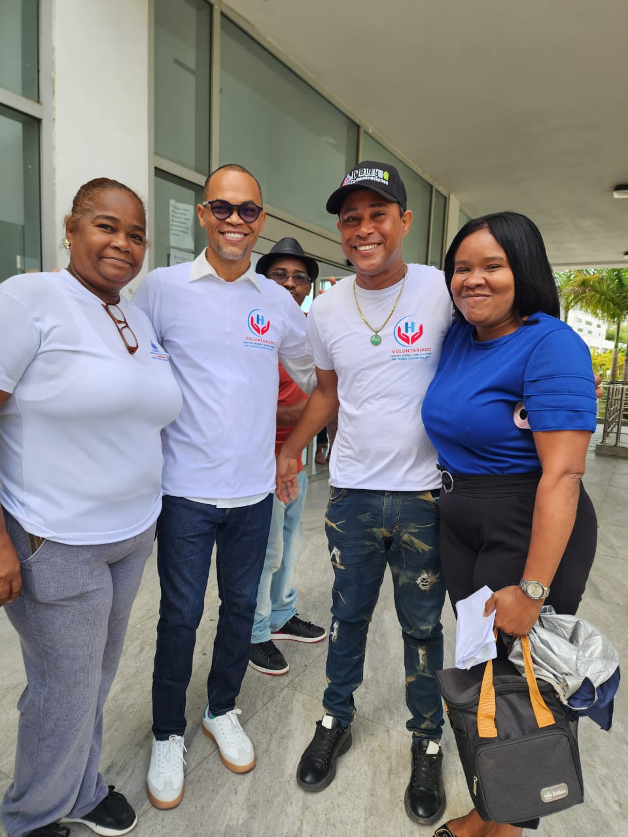

18 de Abril del 2025

La Intendencia de la Gobernación en el municipio de San Antonio de Guerra estuvo presente en los operativos de Semana Santa, brindando apoyo a los organismos de socorro con el firme compromiso de velar por la seguridad y el bienestar de la ciudadanía.
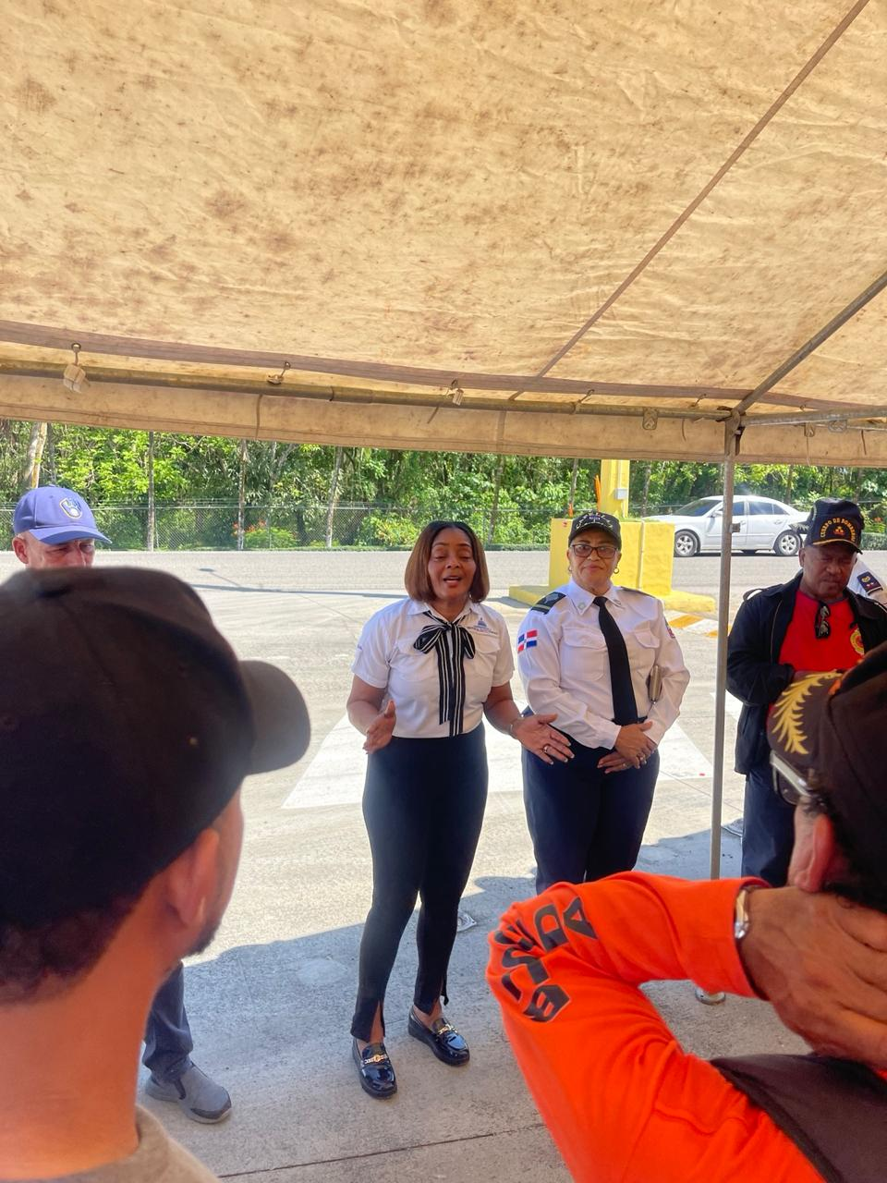
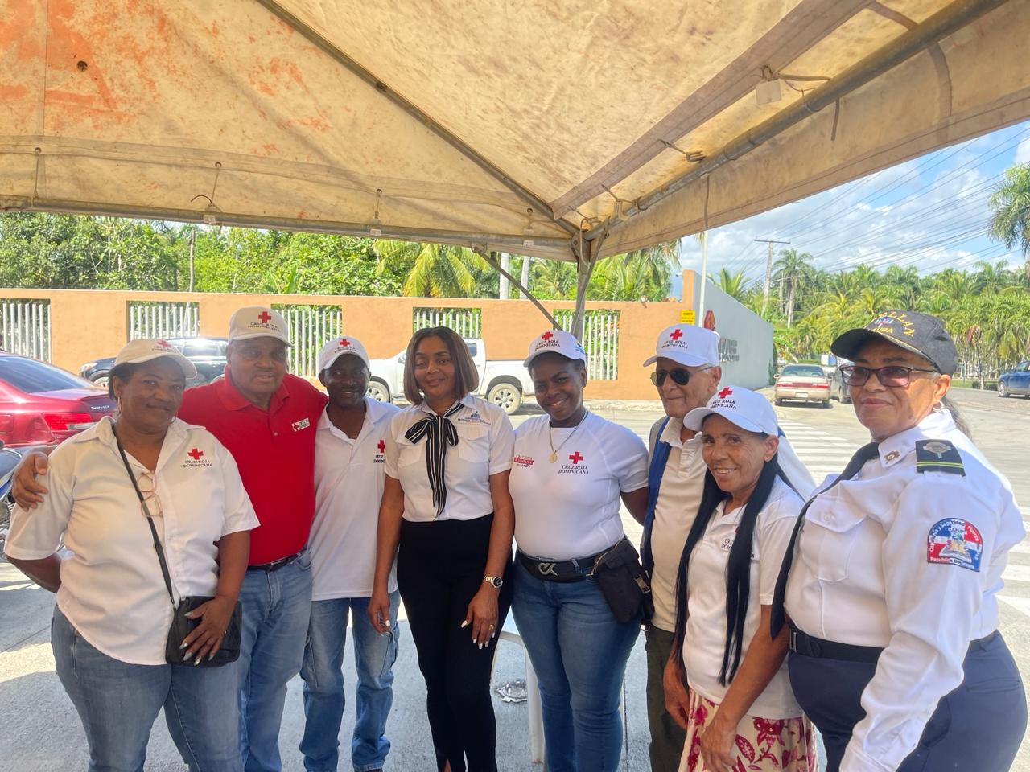

22 de Abril del 2025

Más de 20 mil personas serán beneficiadas con el inicio del proceso de titulación de terrenos liderado por el Gobierno, a través de Titulación y el Cea, este gran paso fue encabezado por la gobernadora de la provincia Santo Domingo, Lucrecia Santana Leyba, quien destacó la fuerza y el espíritu luchador de esta comunidad.

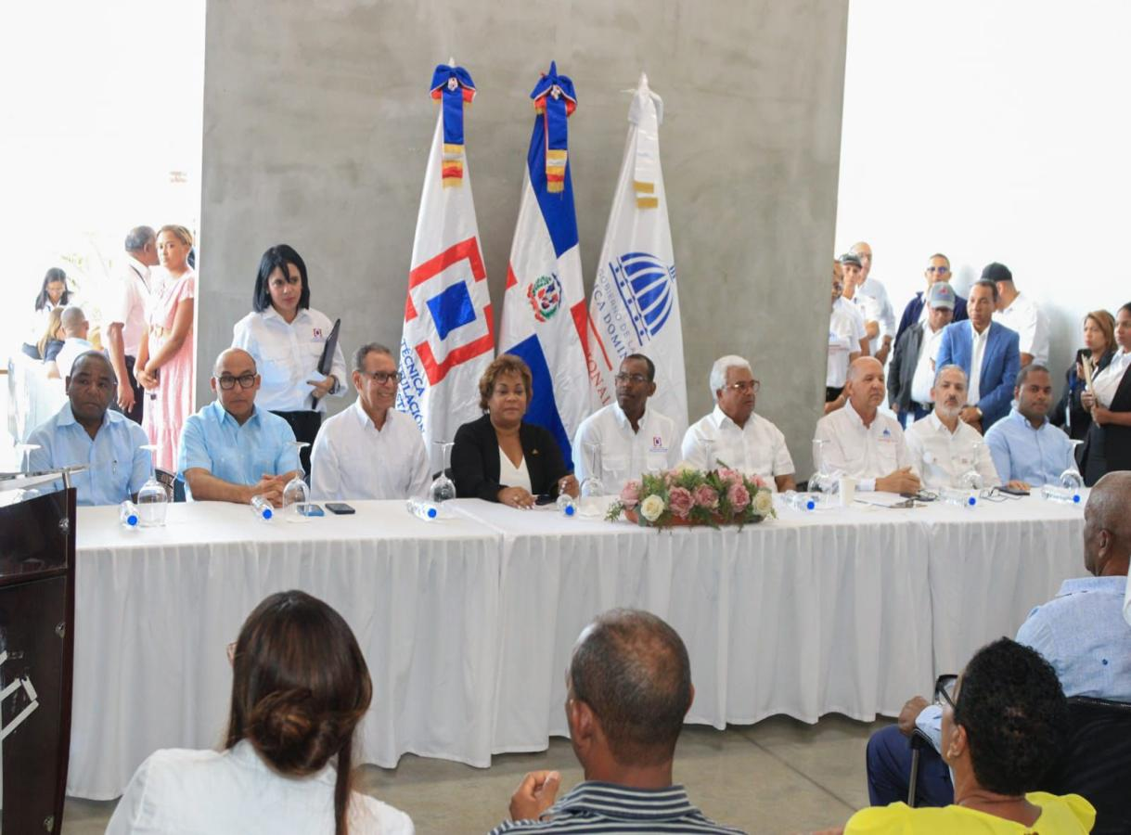
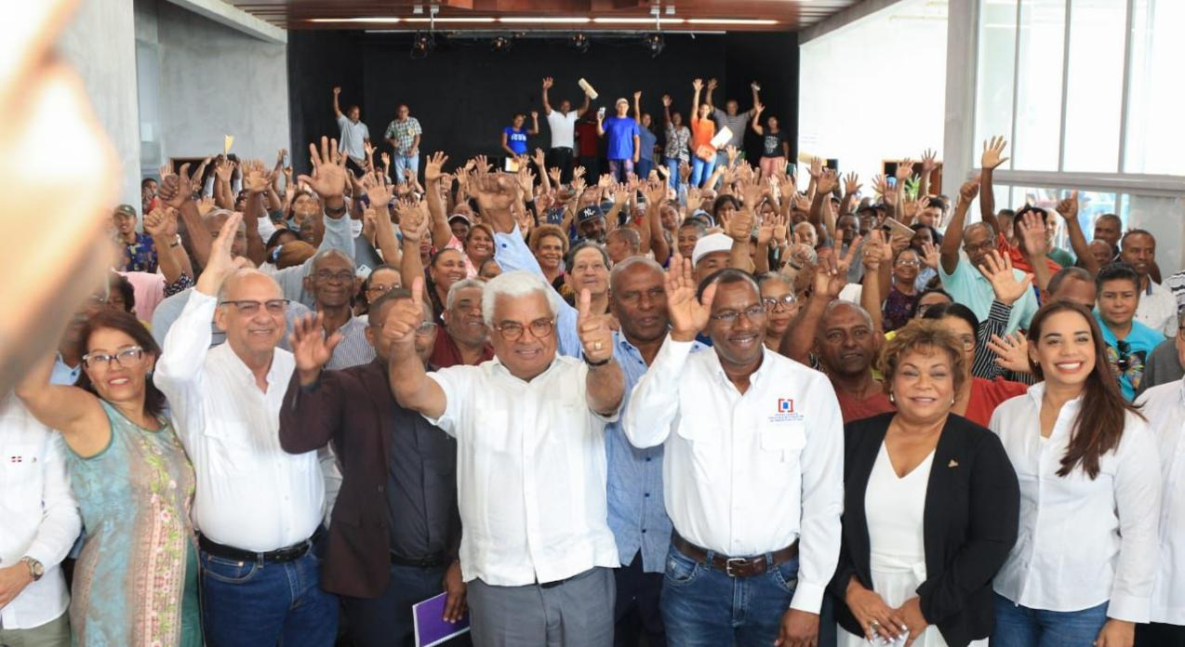

22 de Abril del 2025

Gobernadora Lucrecia Santana Leyba, estuvo en el sector Bienvenido, Las 5 Casitas (Santo Domingo Oeste) llevando atención integral y soluciones reales a cada rincón, junto a Proyectos Estratégicos y Especiales de la Presidencia y su director Robert Polanco.

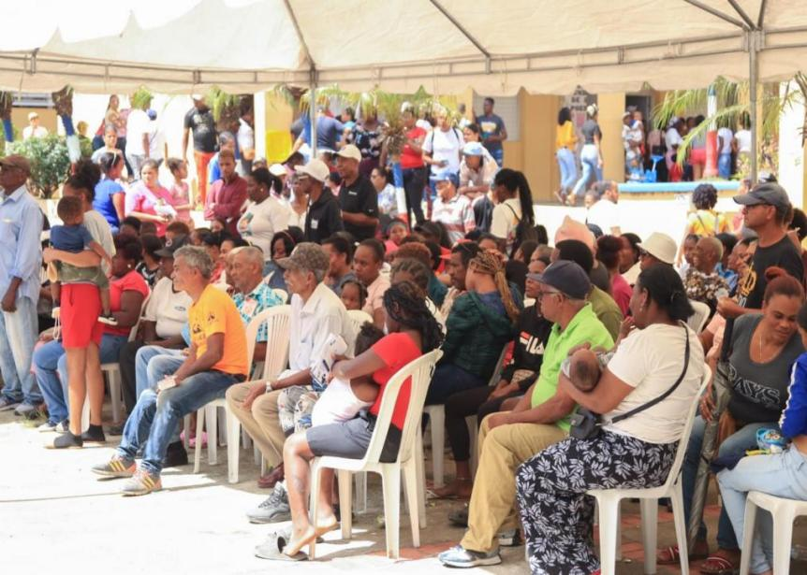

24 de Abril del 2025

Lucrecia Santana Leyba, gobernadora de la provincia Santo Domingo, participó en el acto de rendición de cuentas del alcalde del Municipio La Victoria, Miguel Antonio Saviñón, reafirmando el compromiso con la transparencia y el desarrollo local.
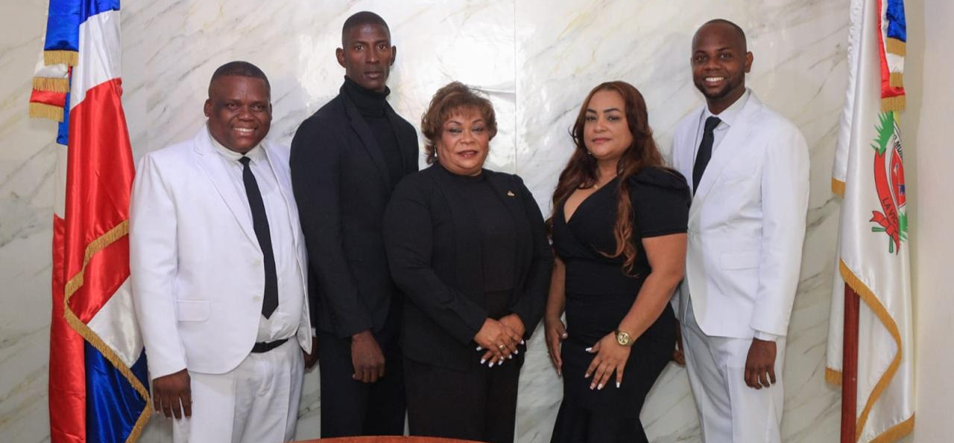
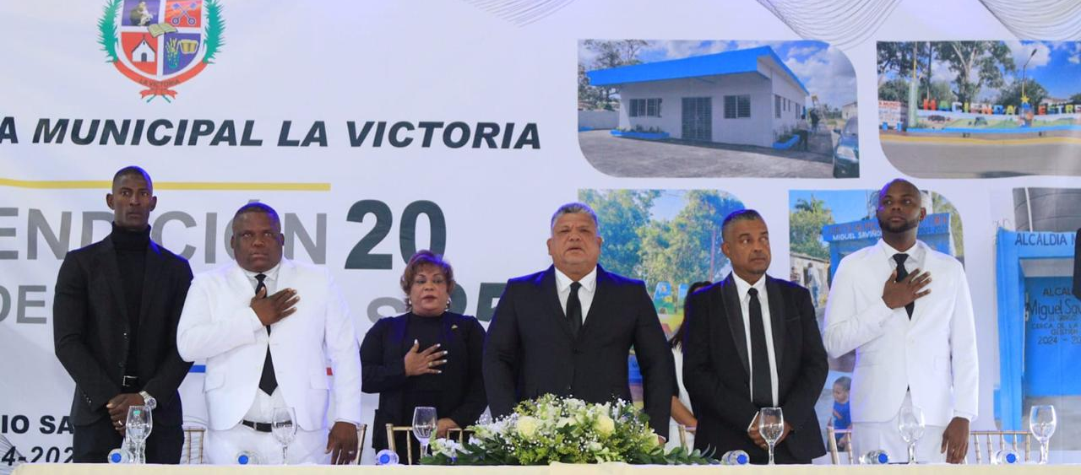

24 de Abril del 2025

La gobernadora Lucrecia Santana Leyba acompañó el acto encabezado por la alcaldesa Betty Gerónimo en Santo Domingo Norte, destacando la importancia de rendir cuentas al pueblo y avanzar en una gestión enfocada en el desarrollo local.
También se eligió el nuevo Concejo de Regidores, un paso clave para garantizar una administración más eficiente, inclusiva y representativa.
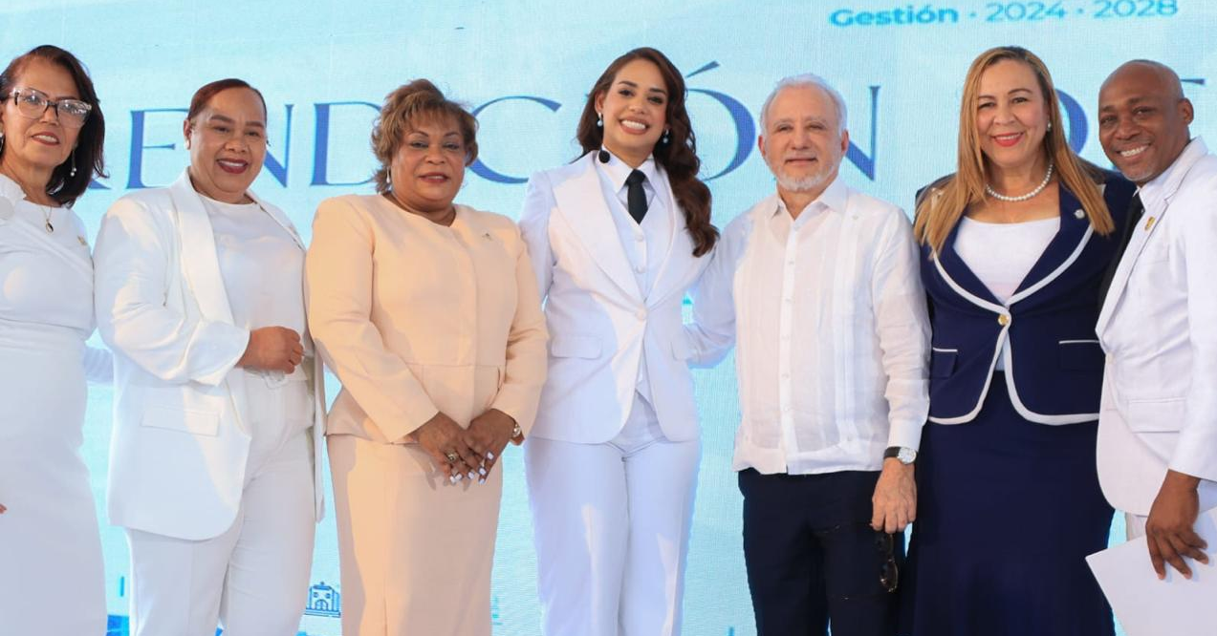
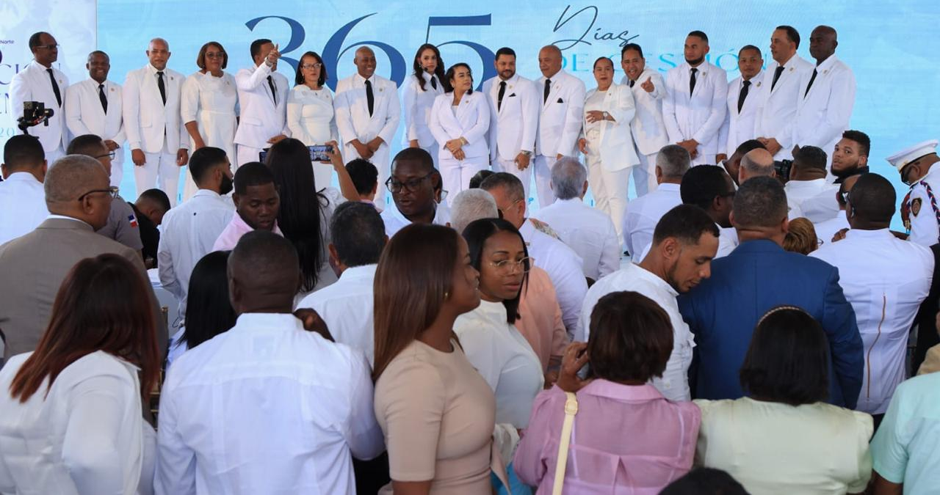

25 de Abril del 2025

Con el firme propósito de llevar soluciones a nuestras comunidades, hoy estuvimos nuevamente en Santo Domingo Este y en otros municipios de nuestra provincia, como parte del programa El Gobierno En La Provincia, cumpliendo con el mandato de nuestro presidente Luis Abinader.
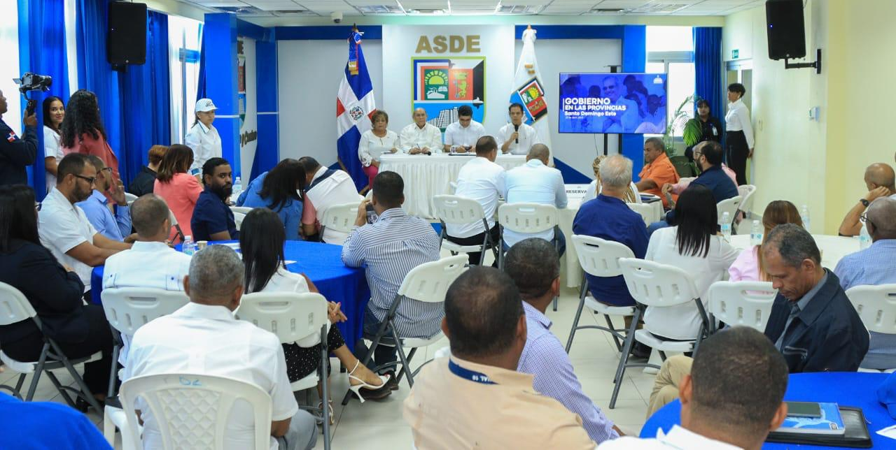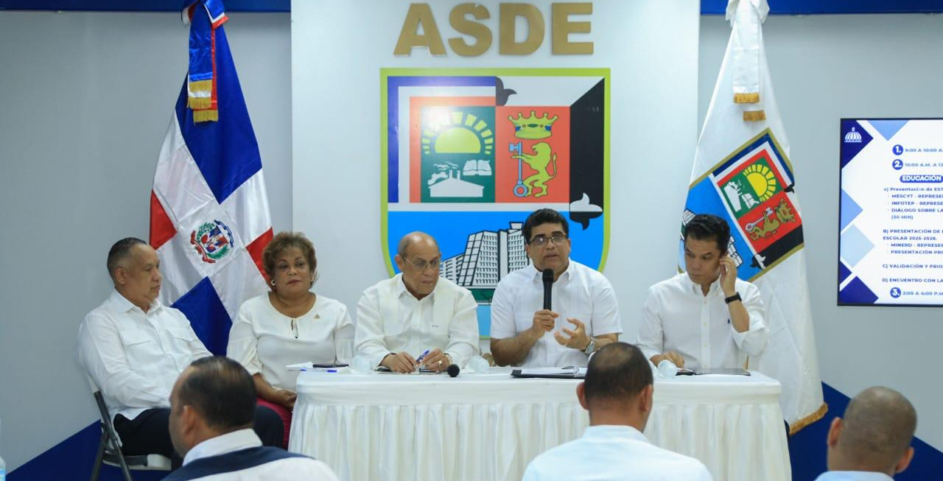

26 de Abril del 2025

Estuvimos en el Distrito Educativo 10-01, enfocados en fortalecer el sector educativo, cumpliendo con el mandato del señor presidente Luis Abinader, de trabajar por una educación de calidad para todos.
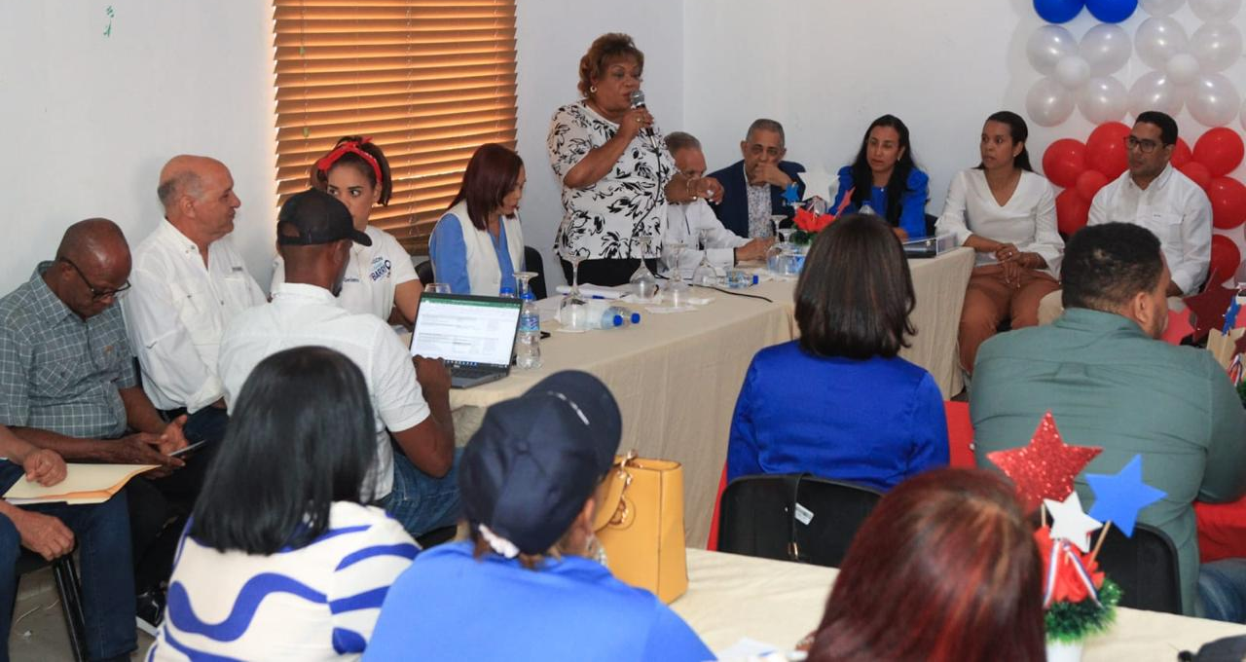
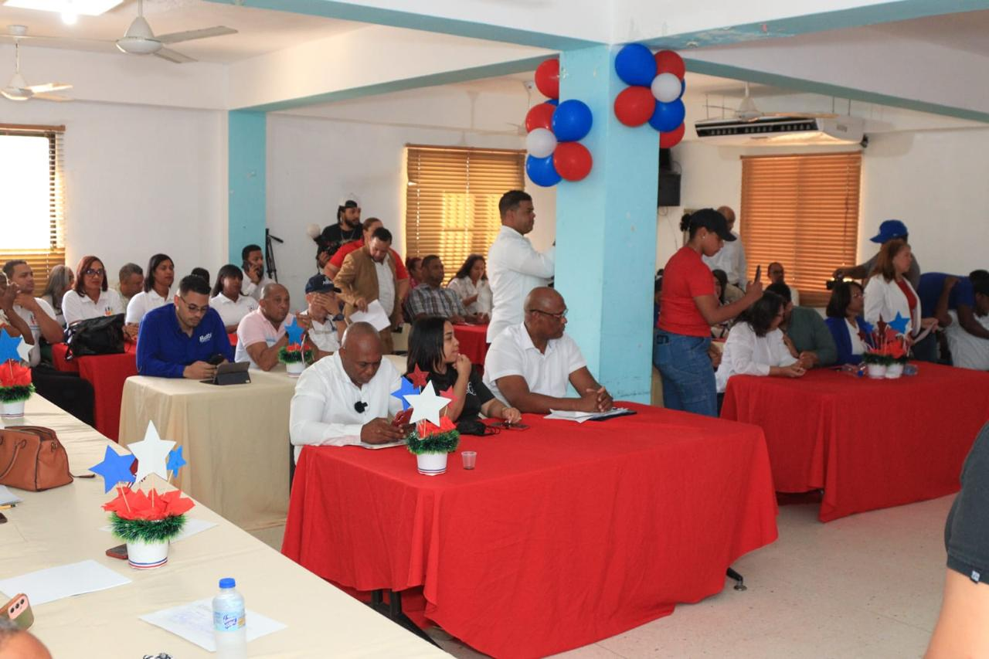

27 de abril del 2025

Con gran orgullo entregamos a la comunidad los renovados parques Galindo y Los Congos en Villa Mella, espacios que desde hoy vuelven a ser puntos de encuentro, cultura y vida familiar.
Este sueño, que inició con el primer picazo en septiembre de 2024, se hizo realidad en tiempo récord gracias al compromiso de todos, en especial al respaldo y liderazgo de la gobernadora provincial Lucrecia Santana Leyba, quien ha sido pieza clave para impulsar esta transformación.
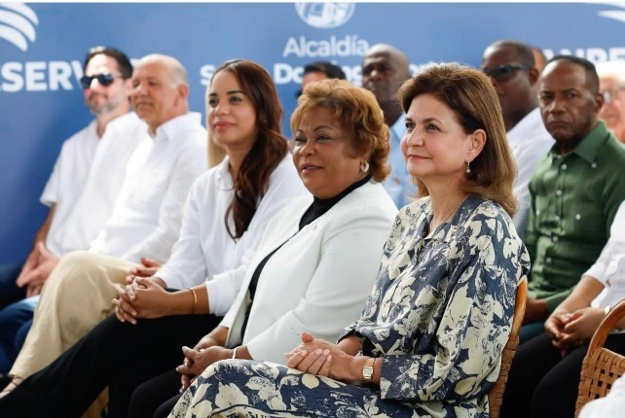
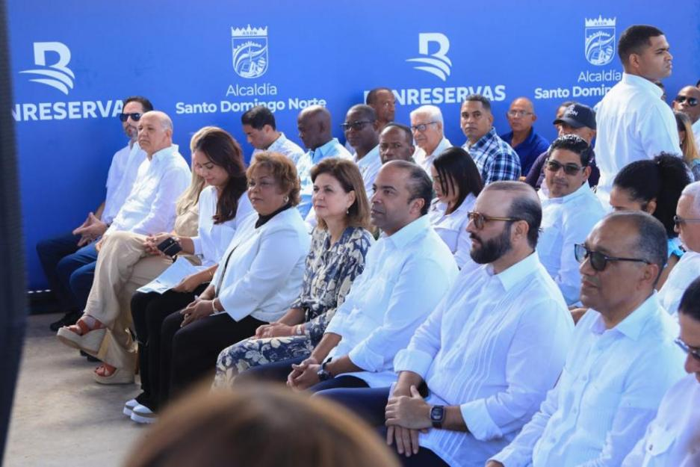
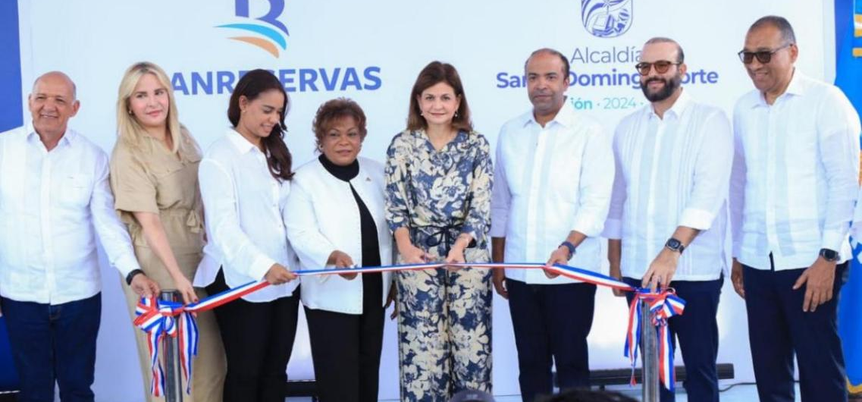

28 de Abril del 2025

La Gobernadora de la Provincia Santo Domingo, Sra. Lucrecia Santana Leyba, reconoce a miembros destacados de la Defensa Civil de Santo Domingo.
En un acto solemne, la representante del Poder Ejecutivo en la provincia, Lucrecia Santana Leyba, entregó reconocimientos a miembros de la Defensa Civil RD, que participaron de manera heroica en la tragedia ocurrida el pasado 8 de abril en el centro de entretenimiento Jet Set.
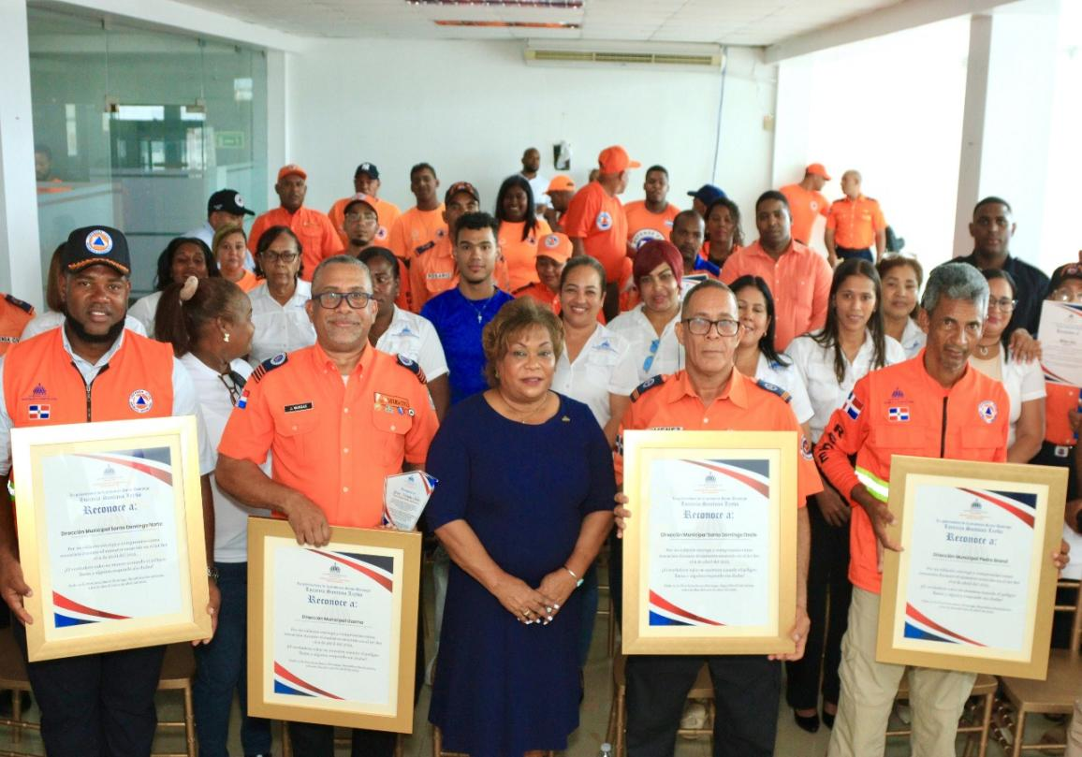

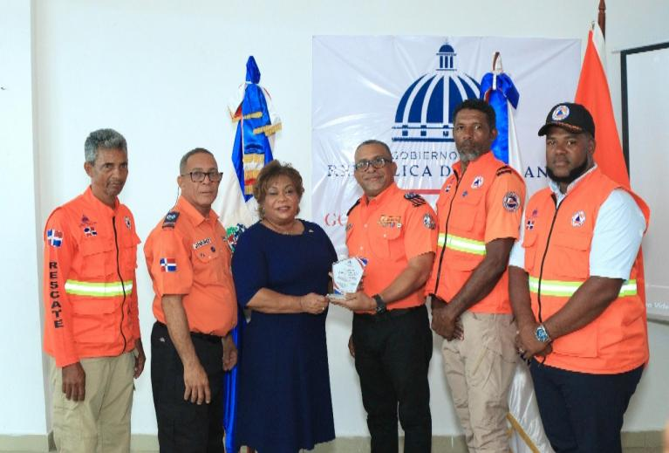
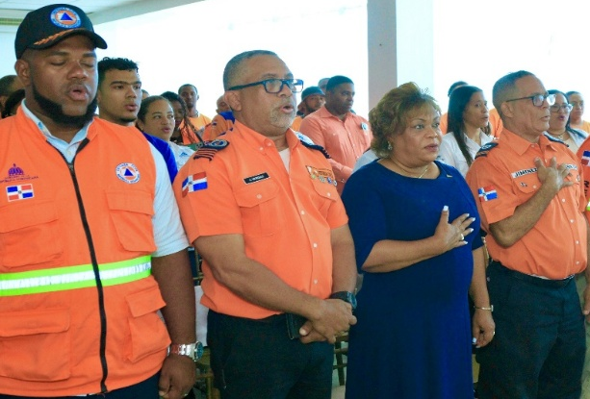

29 de Abril del 2025

Gobernadora Lucrecia Santana Leyba, recibe comisión de la fundación Tzu Chi, que se dedican a la obra de donaciones, operativos médicos y la implementación del reciclaje
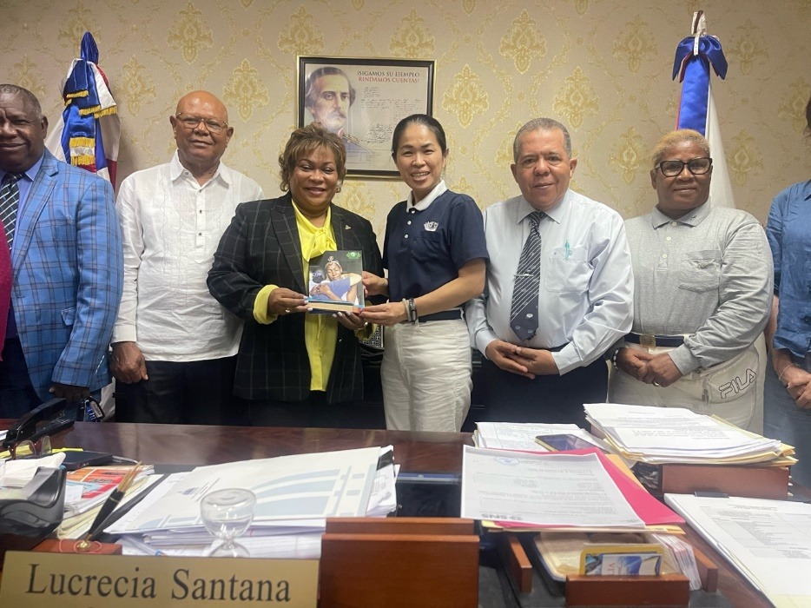
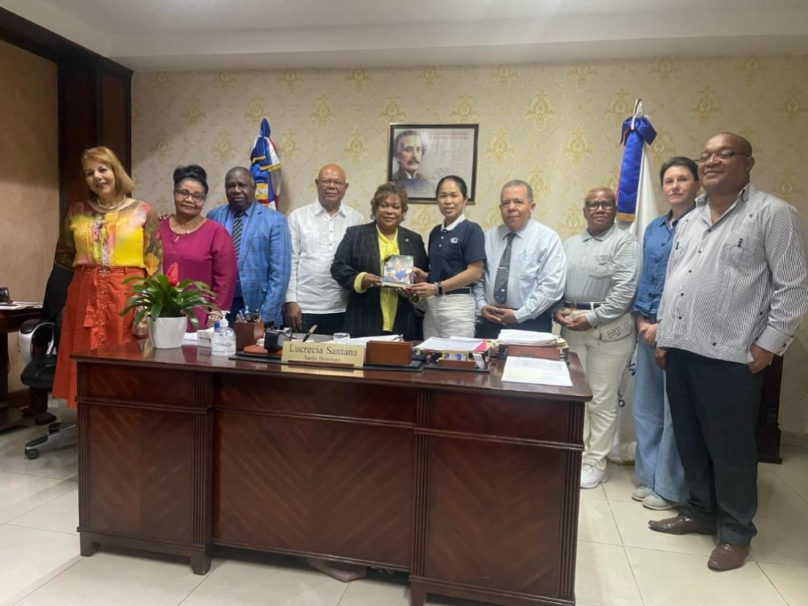

29 de Abril del 2025

Este inspirador evento, realizado en el Centro Cultural T-3 de Sabana Perdida, fue organizado por los Centros Tecnológicos Comunitarios “CTCRDO” como parte de una jornada nacional para impulsar el interés de niñas, adolescentes y jóvenes en las tecnologías de la información y la comunicación.
Destacamos con orgullo la participación de la gobernadora de la provincia Santo Domingo, Lucrecia Santana Leyba, quien compartió este espacio de aprendizaje, creatividad y empoderamiento con las futuras líderes digitales del país.
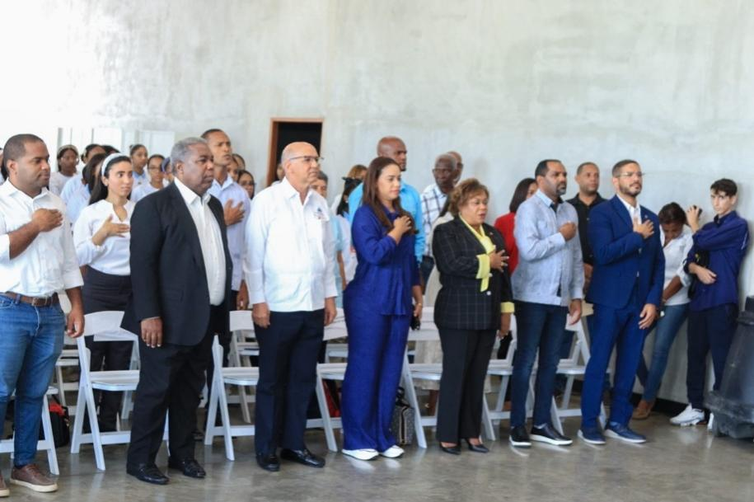
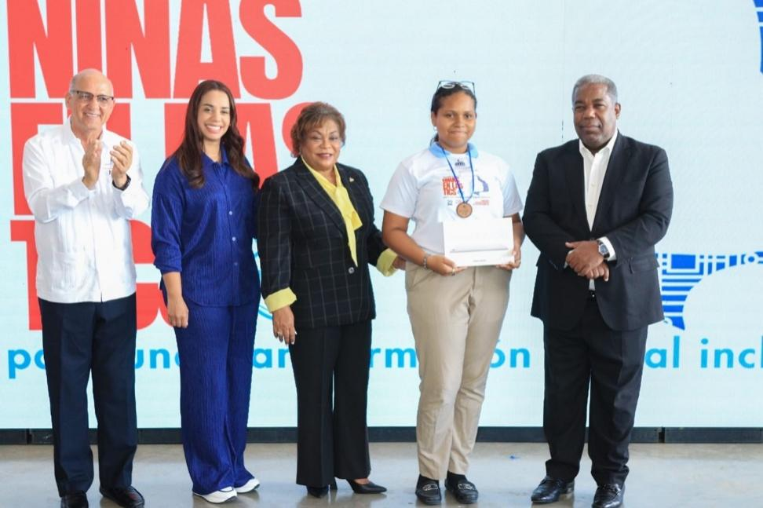

30 de Abril del 2025

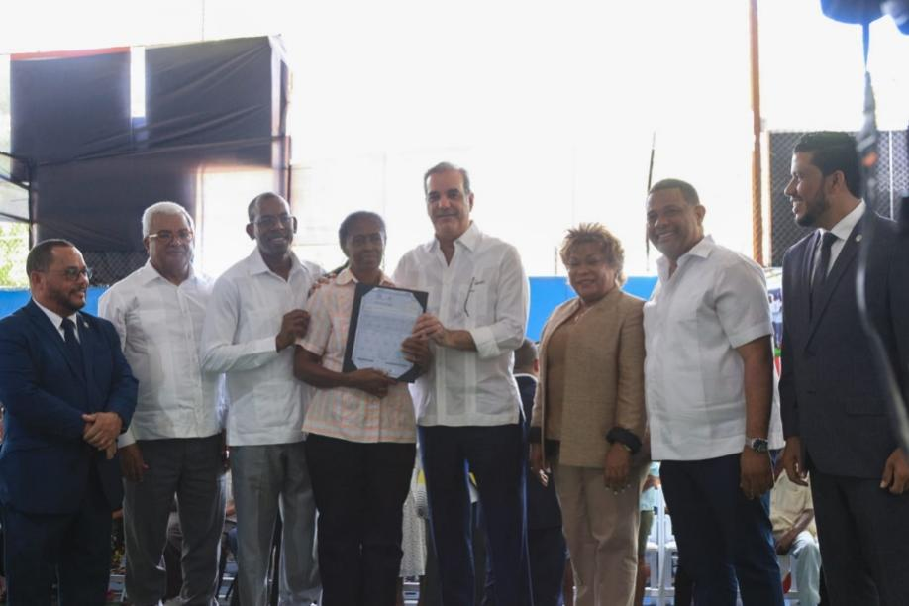
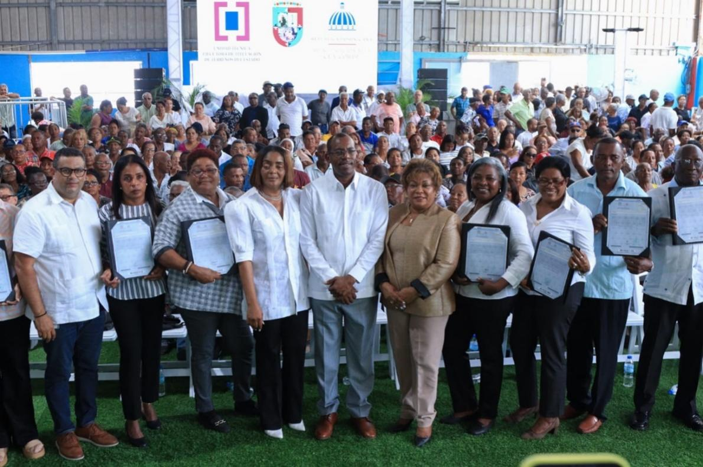
Encabezado por el señor presidente Luis Abinador, y con la participación de la gobernadora de la provincia Santo Domingo Lucrecia Santana Leyba, se realizó en Santo Antonio de Guerra la entrega de 1,800 certificados de propiedad, beneficiando a cientos de familias que hoy ya cuentan con seguridad jurídica sobre sus tierras.

CONCLUSIÓN Y FIRMA

Las evidencias presentadas en este informe reflejan un ejercicio de compromiso y responsabilidad con las comunidades de nuestra provincia, destacando tanto los logros alcanzados como las gestiones en curso y aquellas que, por no ser competencia directa de esta institución, han sido canalizadas hacia las instancias correspondientes.
Reconocemos que aún queda camino por recorrer para garantizar una atención más oportuna, equitativa y eficaz. En este sentido, reiteramos nuestra disposición de continuar fortaleciendo la coordinación interinstitucional, optimizando los mecanismos de respuesta y priorizando las solicitudes más urgentes y vulnerables, con miras a consolidar una gobernanza cercana, sensible y orientada al desarrollo integral del territorio.



